Содержание

Введение 3

1. Вариант задания 4

2. Краткая характеристика предметной области 5

3. Инфологическая модель базы данных 6

4. Создание базовых таблиц 8

5. Заполнение таблиц данными 11

6. Создание форм и запросов 13

Заключение. 21

Введение

Для проектирования базы данных курсового проекта выбрана система управления базами данных (СУБД) Microsoft Access.

СУБД дает широкий спектр возможностей хранения и обработки информации, имеем в своем составе структурированный язык запросов SQL.

Данные хранятся в виде таблиц. В каждой таблице определен первичный ключ. Все таблицы связаны между собой с помощью внешних ключей.

Для ввода информации предоставлены средства как ввод непосредственно в таблицы, так и с помощью настроенных форм.

Для более гибкого подхода к решению поставленных задач используются всевозможные конструкторы. С их помощью можно гибко настраивать свойства объектов, изменять их набор, менять внешний вид и расположение.

Для автоматизации работы предусмотрена возможность работы с мастерами, они решают более узкие задачи. А в сочетании мастера и конструктора очень просто решается любая поставленная задача.

1. Вариант задания

БД "Справочник стран мира и городов"

Задача – Справочник стран мира и городов ,которая дает информацию о странах, городах, континентах и т.д.. БД должна осуществлять:

* Поиск информации о странах;
* Поиск городов миллионников по континентам;
* Поиск стран по используемой в них валюте;
* Вывод всех городов с населением более 1 млн человек;
* Редактирование базы данных для добавления новых элементов;

1. Краткая характеристика предметной области

В качестве темы курсового проекта выбрана база данных (БД) «Справочник о странах мира и городах». База данных (БД) решает следующие задачи: хранение информации о расположении стран на континентах, об их столицах, названии валюты, численности населения, данные о крупнейших городах и числе жителей в них.

Исходные данные о справочнике стран мира: На континенте находятся страны, в них есть города, валюта и столицы.

Применяемая система управления данными (СУБД) – Aссеss 2007.

1. Инфологическая модель базы данных

Для проектируемой базы данных «Справочник о странах мира и городах» можно выделить следующие объекты и их характеристики.

Континенты:

* Название;

Страны:

* Название;
* Нахождение на континенте ;
* Кол-во населения;
* Столица.
* Валюта страны.

Города:

* Название;
* Население.
* Страна нахождения.

Столица:

* Название;
* Принадлежание к стране.

Валюта:

* Название.

Анализ объектов позволяет определить инфологическую модель для базы данных «Справочник о странах мира и городах» (Рис.1 ).

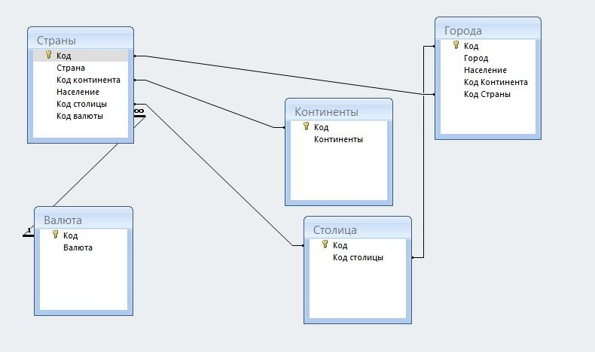

Рис. 1 Инфологическая модель база данных.

Средства обеспечения целостности данных представлены в виде первичных и внешних ключей, типов полей, контроля значений вводимых данных.

При создании структуры таблиц базы данных устанавливаются ограничения для ввода информации в некоторые поля таблиц.

1. Создание базовых таблиц

Создаем в СУБД Access 2007 новую базу данных «Справочник о странах мира и городах» (Рис.).

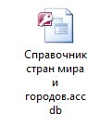

Рис. 2 База данных.

В режиме конструктора создаем несколько таблиц, определяем типы полей их свойства и ограничения.

Структура таблицы «Валюта» (Рис.):

* Код валюты– ключевое поле типа счетчик, целое;
* Валюты – текстовое поле, 255 символов;

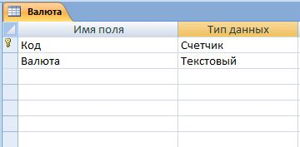

Рис. 3 Структура таблицы «Валюта».

Структура таблицы «Города» (Рис.):

* Код города – ключевое поле типа счетчик, целое;
* Город– текстовое поле, 255 символов;
* Население – поле числового типа, целое;
* Код континента – поле числового типа, целое;
* Код страны – поле числового типа, целое;

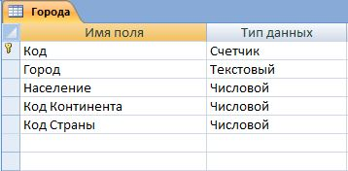

Рис. 4 Структура таблицы «Города».

Структура таблицы «Континенты» (Рис.5 ):

* Код континента – ключевое поле числового типа, целое;
* Континенты – текстовое поле, 255 символов;

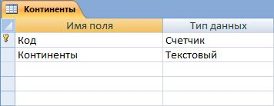

Рис. 5 Структура таблицы «Континенты».

Структура таблицы «Столица» (Рис.6):

* Код столицы – ключевое поле типа счетчик, целое;
* Код столицы – поле числового типа, целое.

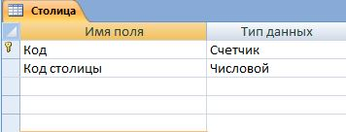

Рис. 6 Структура таблицы «Столица».

Структура таблицы «Страны» (Рис.7):

* Код страны – ключевое поле типа счетчик,;
* Страна – текстовое поле, 255 символов;
* Код континента – числовое поле, целое;
* Население – числовое поле, целое;
* Код столицы – числовое поле, целое;
* Код валюты – числовое поле, целое;

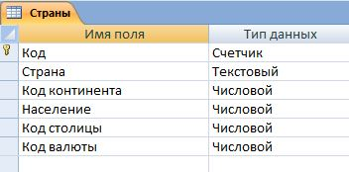

Рис. 7 Структура таблицы «Страны».

Таблицы созданы, первичные ключи определены, теперь назначаем внешние ключи (Рис.8).

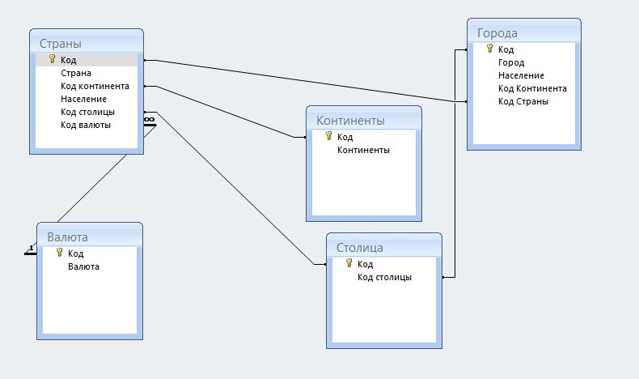

Рис. 8 Схема данных «Справочник о странах мира и городах».

Для соединения таблиц между собой нужно провести связи. (Рис.9).

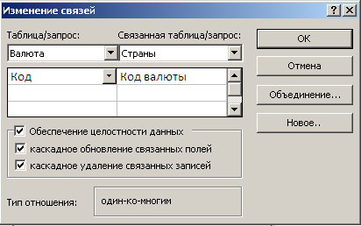

Рис. 9 Назначение связей между таблицами.

1. Заполнение таблиц данными

Некоторую информацию базы данных «Валюта», «Города», «Континенты», «Столица» и «Страны» можно заполнить в режиме таблиц.

Таблица «Валюта» с данными, (Рис. ):

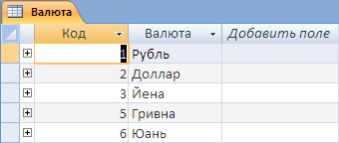

Рис. 10 Таблица «Валюта».

Таблица «Города» с данными, (Рис.):

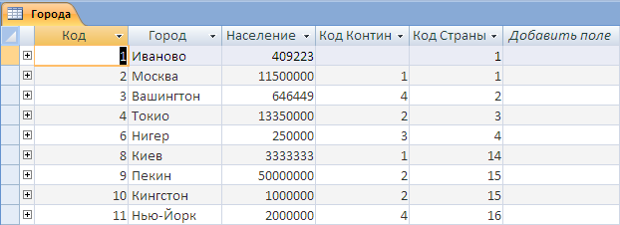

Рис. 11 Таблица «Города».

Таблица «Континенты» с данными, (Рис.):

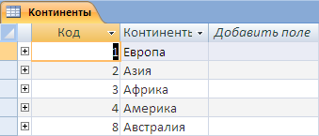

Рис. 12 Таблица «Континенты».

Таблица «Столица» с данными (Рис.):

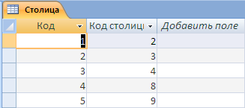

Рис. 13 Таблица «Столица».

Таблица «Страны» с данными (Рис.14):

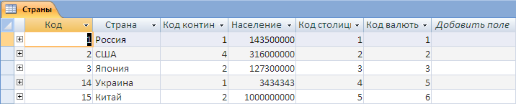

Рис. 14 Таблица «Страны».

1. Создание форм и запросов

Создаем запросы для всех таблиц кроме «Столица» и вводим информацию.

Создаем запрос «Валюта Запрос*».* Нажимаем на пункт мастер запросов и выбираем поля которые нужны для данного запроса (Рис.)

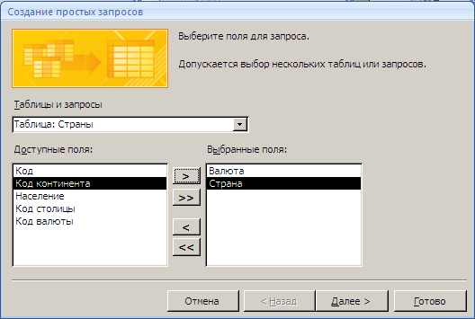

Рис. 15 Создание запроса с помощью мастера запросов «Валюта Запрос».

Нажимаем далее и выбираем подробный тип отчета (Рис.)

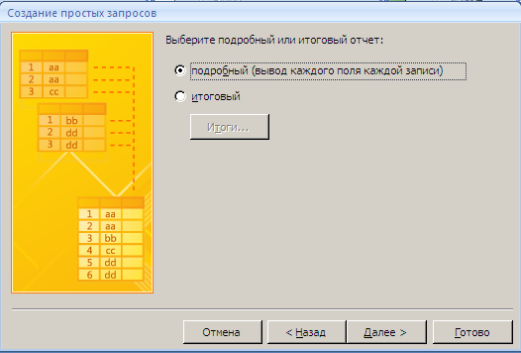

Рис. 16 Создание простых запросов.

Задаем имя запроса и открываем его для просмотра данных (Рис.17)

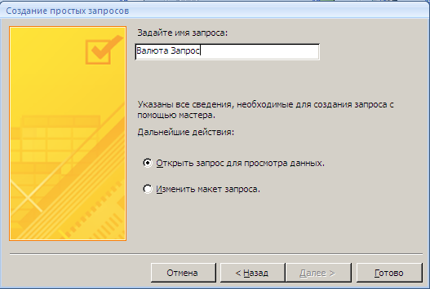

Рис. 17 Создание имени запроса «Валюта Запрос».

Запрос выглядит вот так (Рис.) в нем можно изменять данные и вводить новые

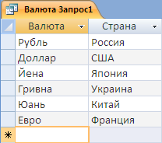

Рис. 18 Запрос «Валюта Запрос».

Но нам нужно чтобы пользователь искал страну по валюте, следовательно, в конструкторе нужно создать условие отбора, написав его квадратных скобках.(Рис.)

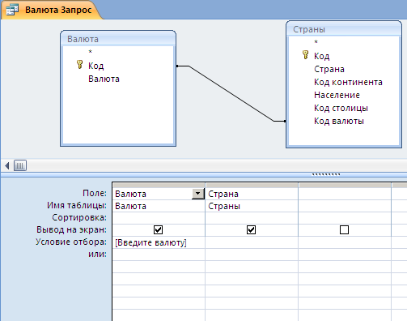

Рис. 19 Условие отбора.

Таким же способом делаем остальные запросы, все шаги на пути их создания будут идентичны кроме некоторых изменений. Пример такого изменения (Рис.20) Выводящий города с жителями больше 999999 человек.

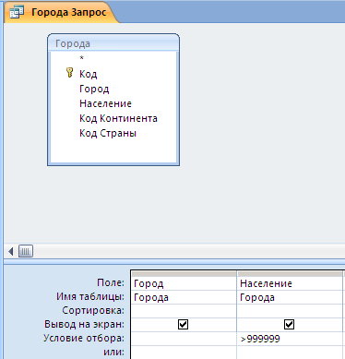

Рис. 20 Запрос, выводящий города с количеством жителей более 1ого миллиона.

После создания запросов можно приступать к созданию форм. Каждая форма будет связанна с запросом. (Рис.21) (Рис.22)

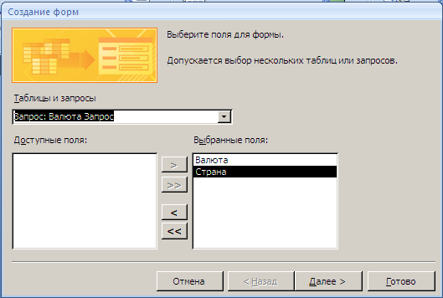

Рис. 21 Связывание форм с запросами.

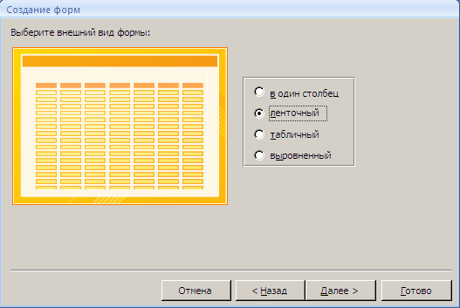

Рис. 22 Выбор внешнего вида формы.

Получаем вот такую форму где показываються все города миллионники (Рис.23)

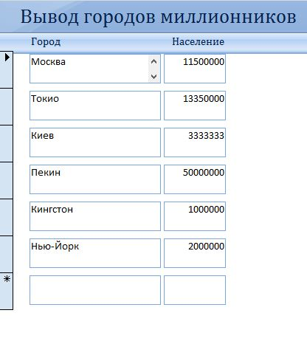

Рис. 23 Форма «Города».

Аналогично создаем формы к остальным запросам.

Теперь нужно создать главное меню, где будут находиться кнопки управления.  
Создаем пустую форму через конструктор форм, а после выбираем в элементах управления «Кнопка» и на самой форме делаем кнопку той формы, которой нам нужно. Теперь в окне «Создание кнопок» связываем кнопку с формами. (рис.24)(рис.25)

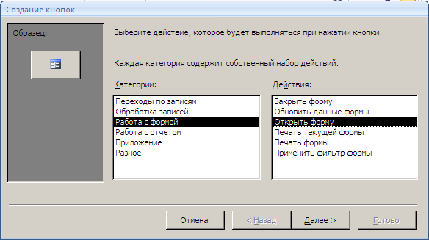

Рис. 24 Выбор того действия, которое будет выполняться при нажатии.

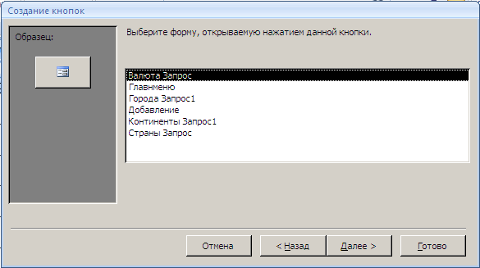

Рис. 25 Выбор формы, которая будет открываться при нажатии на кнопку.

Аналогично делаем другие кнопки. Теперь нужно сделать кнопку, которая будет закрывать формы, открывающиеся в главном меню. (Рис.) (Рис.)

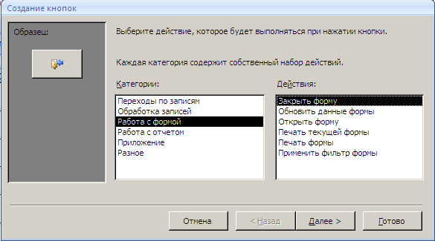

Рис. 26 Выбор того действия, которое будет выполняться при нажатии.

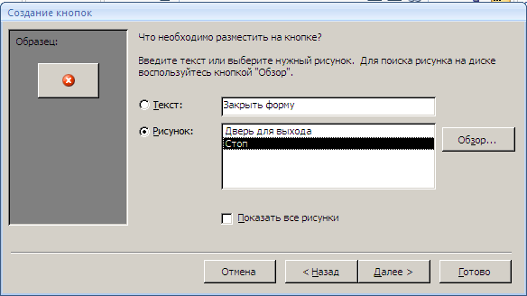

Рис. 27 Выбор рисунка для закрытия формы.

Все готово, теперь осталось лишь сделать главное меню красивым. (Рис. 28)

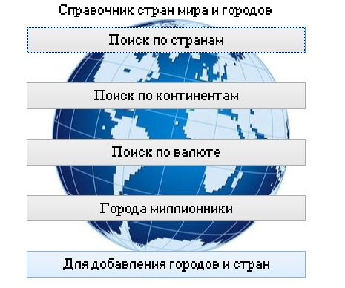

Рис. 28 Вид главного меню.

Заключение.

По итогу работы получилась работающая база данных построенная на СУБД Microsoft Access. С помощью этой БД можно осуществлять просмотр информации о разных городах, странах, континентах и валюте. К тому же можно править данные для большей информативности данной БД.